Quadratische Kassette für Tubus 200x200mm, A2, 1.4301

OBO Bettermann

Eigenschaften

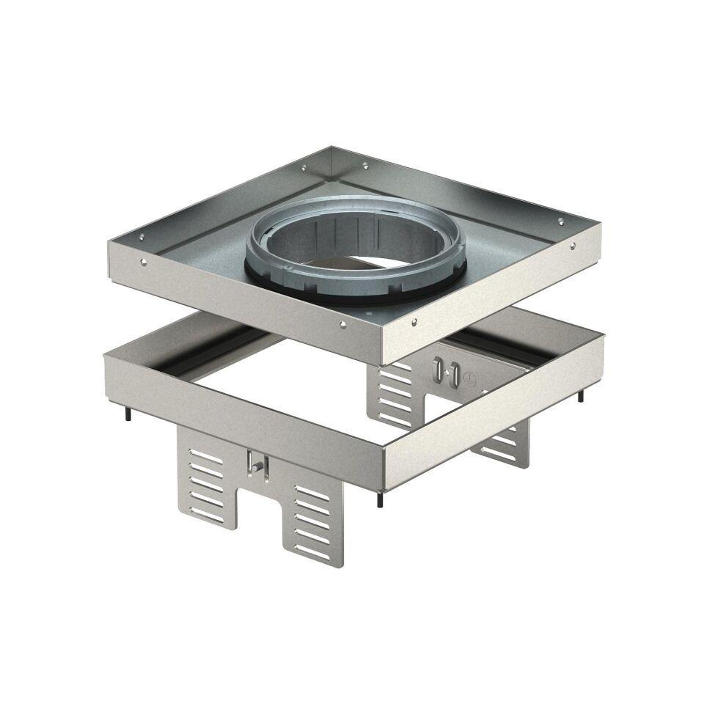

GTIN:

4012195869092

HAN:

7409372

Ausführung

quadratisch

Werkstoff

rostfreier Stahl

Breite (mm)

201,00

Länge (mm)

201,00

Ausführung Leitungsauslass

Tubus

Bodenpflege

nass

Anzahl der einbaubaren Geräte

6,00

Anzahl der Leitungsauslässe

1,00

min. Einbautiefe (mm)

90,00